UNIVERSIDADE DE CAXIAS DO SUL
EAD UCS - Curso de Análise e Desenvolvimento de Sistemas
Projeto Integrador IV-A: Trimestre: 2026/3 - Prof. Rocco (gerocco@ucs.br)

Alunos: * Neytan Belisário (scrum master)
* João Pedro Castro de Brito (product owner)
* Arthur Schmidt (desenvolvedor)
* Gabriel Antoniazzi (desenvolvedor)
* Sandro Roni Soares (desenvolvedor)

Proposta de Projeto

Projeto: AlertaRS

O objetivo do aplicativo é criar uma aplicação web para consultar e exibir informações hidrometeorológicas do estado do Rio Grande do Sul, possibilitando a visualização das estações de monitoramento, níveis dos rios, chuva acumulada e dados históricos por cidade ou bacia hidrográfica.

Fonte de dados: https://sistemas.defesacivil.rs.gov.br/api-redehidrometeorologica

Backlogs

Backlog do Produto

Painel de medições atuais (Pontos: 13)
Mapa de estações do Rio Grande do Sul (Pontos: 13)
Detalhes da estação (Pontos: 8)
Histórico de chuvas (Pontos: 8)
Filtro de estações (Pontos: 5)

Backlog da Sprint

Painel de medições atuais (Pontos: 13)
Mapa de estações do Rio Grande do Sul (Pontos: 13)
Detalhes da estação (Pontos: 8)

Histórias do Backlog da Sprint

História | Eu, como usuário do AlertaRS, gostaria de visualizar as medições atuais das estações, para acompanhar o nível dos rios e a chuva acumulada.
Backlog da Sprint | Painel de medições atuais
Descrição | O usuário acessa a tela inicial e encontra uma visão resumida das estações monitoradas, com os valores de nível do rio, chuva acumulada e horário da medição.
Protótipo  de Interface | 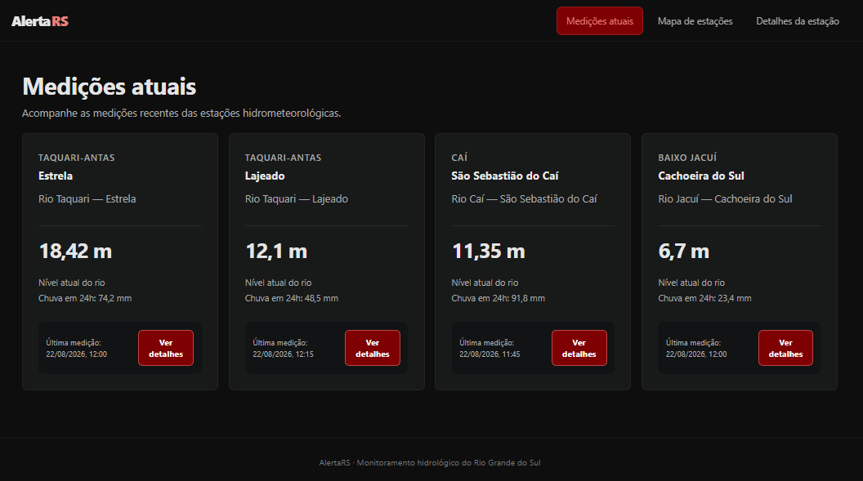
Pontuação da História: 13
Responsável | Tarefa
Arthur Schmidt | Implementar a chamada da API e o tratamento dos dados das estações.
Gabriel Antoniazzi | Desenvolver o componente visual dos cards de medições.
Especificação da História (Modelagem)
Modelo  Comportamental | Diagrama de Sequência UML — História 1: Painel de medições atuais  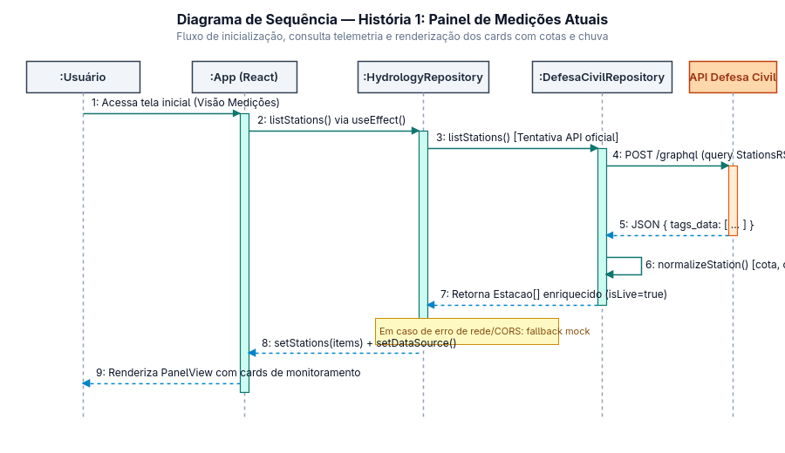
Modelo  Estrutural | Diagrama de Classes UML — Modelo Estrutural Unificado da Sprint  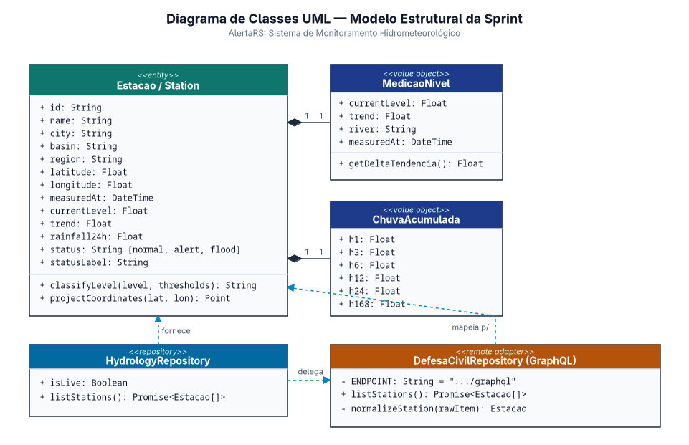

História | Eu, como usuário do AlertaRS, gostaria de visualizar as estações em um mapa do Rio Grande do Sul, para localizar os pontos de monitoramento.
Backlog da Sprint | Mapa de estações
Descrição | O usuário visualiza o mapa do estado com marcadores que representam as estações disponíveis e pode selecionar um marcador para consultar a estação.
Protótipo  de Interface | 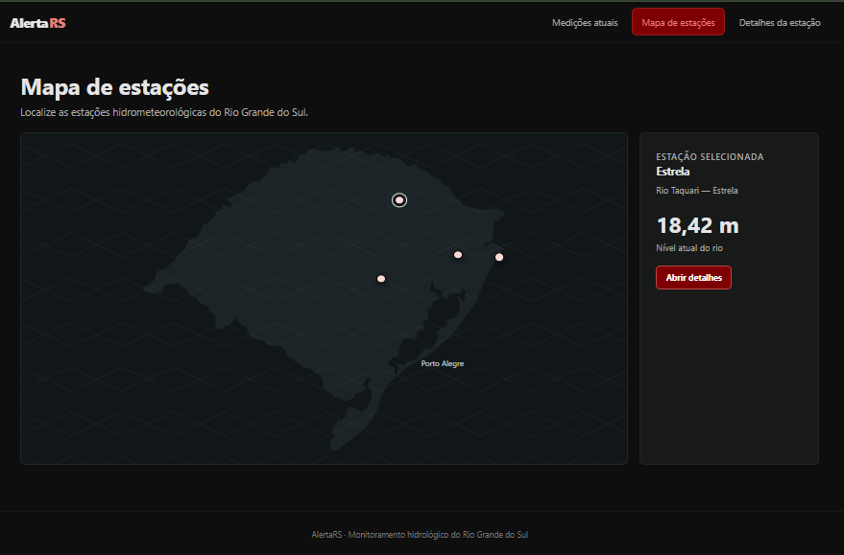
Pontuação da História: 13
Responsável | Tarefa
Gabriel Antoniazzi | Desenvolver o mapa do Rio Grande do Sul e posicionar os marcadores usando a latitude e longitude das estações.
Sandro Roni Soares | Implementar o clique nos marcadores e encaminhar a estação selecionada para o painel de detalhes.
Especificação da História (Modelagem)
Modelo  Comportamental | Diagrama de Sequência UML — História 2: Mapa de estações  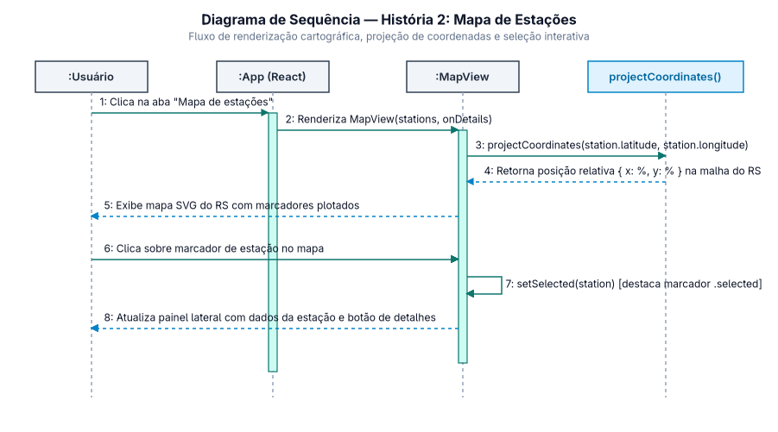
Modelo  Estrutural | Vide Modelo Estrutural Unificado (Diagrama de Classes UML) apresentado no espaço destinado na História 1, conforme orientações oficiais do Projeto Integrador IV-A.

História | Eu, como usuário do AlertaRS, gostaria de abrir os detalhes de uma estação, para consultar suas medições e sua identificação.
Backlog da Sprint | Detalhes da estação
Descrição | Após selecionar uma estação no painel ou no mapa, o usuário visualiza seu nome, município, código, nível do rio, chuva acumulada e horário da última atualização.
Protótipo  de Interface | 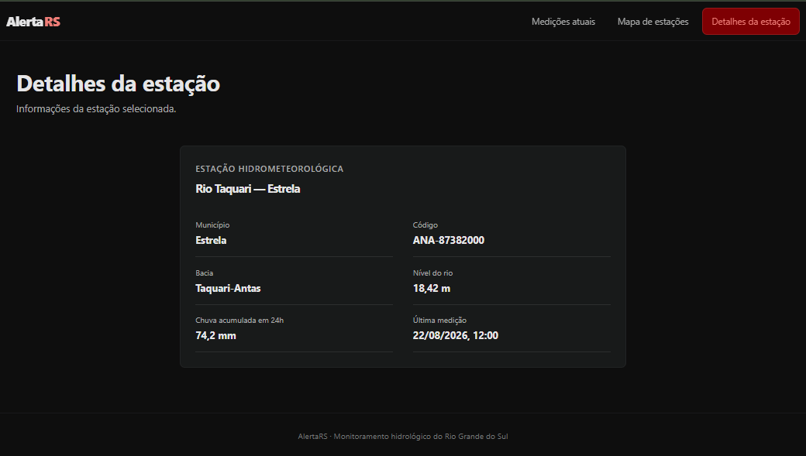
Pontuação da História: 8
Responsável | Tarefa
Arthur Schmidt | Mapear os campos da estação selecionada e preparar os dados para exibição.
Sandro Roni Soares | Desenvolver o painel de detalhes e conectá-lo à seleção feita no mapa ou no painel inicial.
Especificação da História (Modelagem)
Modelo  Comportamental | Diagrama de Sequência UML — História 3: Detalhes da estação  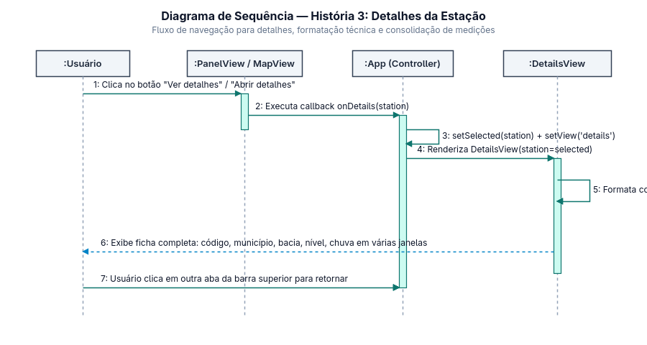
Modelo  Estrutural | Vide Modelo Estrutural Unificado (Diagrama de Classes UML) apresentado no espaço destinado na História 1, conforme orientações oficiais do Projeto Integrador IV-A.

Demonstração do Software

Vídeo de Demonstração da Versão do Software: (LINK DO YOUTUBE)

